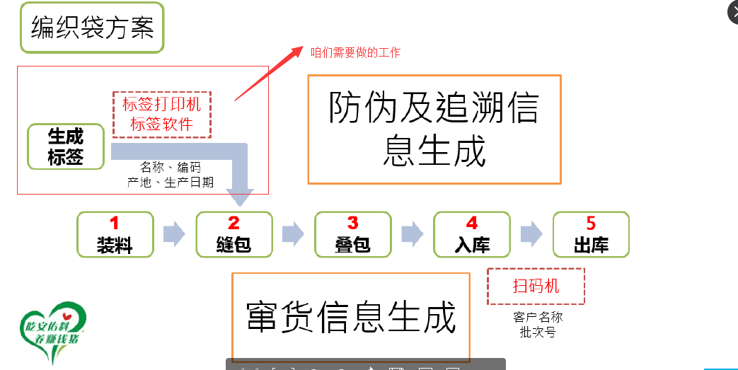
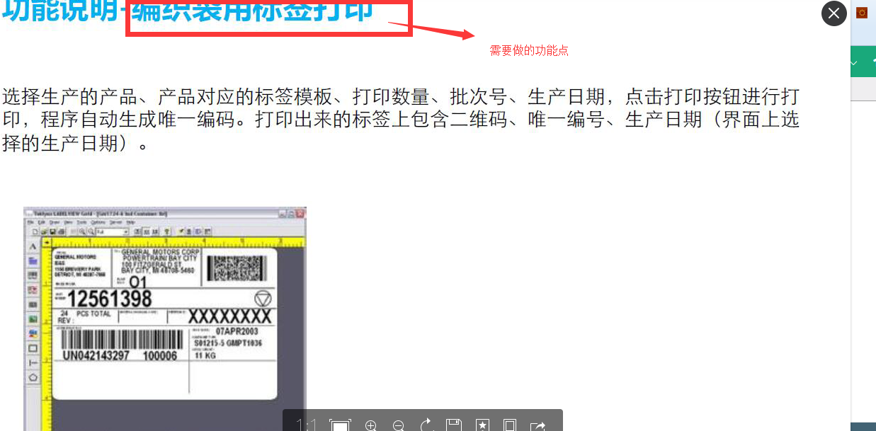
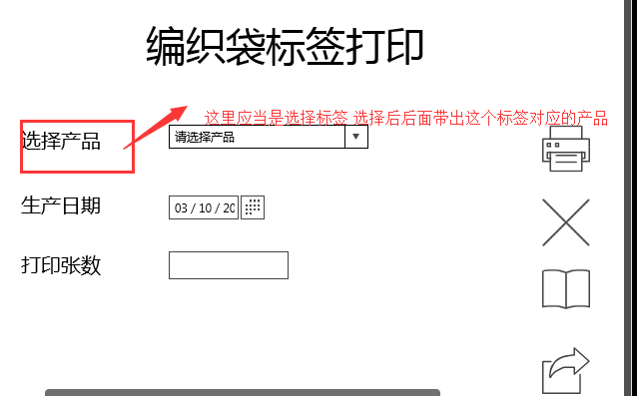

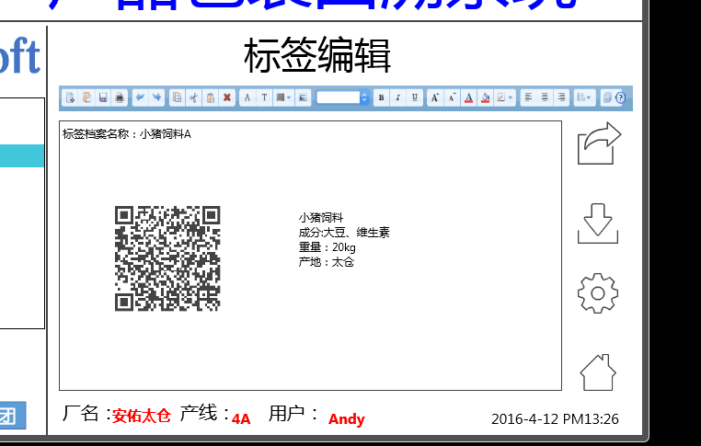
这个地方放可视化套件生成的 模板html代码。 上面可以加个按钮调用插件，插件应当提供回调咱们保存模板的。 模板要可以重新编辑 可以选择已有的模板编辑后保存成新的模板

编织袋打印功能

1、打印基础配置
选择模板 填写生产日期（默认当天） 填写打印张数

2，打印操作
先生成打印的批次信息 批次号 批次生成时间 每张标签对应的唯一编码（
1.分公司编码格式： ANSA+三位数字
举例： ANSA020 武汉安佑
特殊情况有部分分公司的编码为 SC001、SC002 ……
2.标签唯一编码: 分公司编码+九位流水数字码
举例：ANSA020000000001、ANSA020000000002） 标签id 标签名称 产品名称 产品id 打印是否成功标志位(每张打印成功会有回调，若没有就不管)

打印的具体地方就使用控件 所有打印完成后控件支持回调 把打印信息记录到数据库print_history 增加个打印类型，标志出编织袋打印来源

标签不要出现选择公司的的选项 直接读当前的登陆的公司，生成的唯一编码的流水号都是从1开始， 新增标签界面有的变化是开始一个弹框选择产品 输入标签名称 确认后进入模板可视化编辑，然后保存

